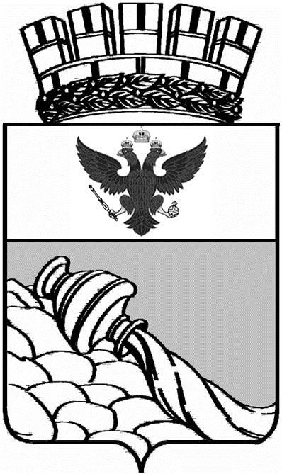
АДМИНИСТРАЦИЯ ГОРОДСКОГО ОКРУГА
ГОРОД ВОРОНЕЖ
ПОСТАНОВЛЕНИЕ

от_31 января 2025 г._№_106_
г. Воронеж

О внесении изменений
в постановление администрации городского округа город Воронеж
от 16.04.2020 № 327

В целях реализации Федерального закона от 06.03.2006
№ 35-ФЗ «О противодействии терроризму», постановления Правительства Российской Федерации от 25.03.2015 № 272
«Об утверждении требований к антитеррористической защищенности мест массового пребывания людей и объектов (территорий), подлежащих обязательной охране войсками национальной гвардии Российской Федерации, и форм паспортов безопасности таких мест
и объектов (территорий)» администрация городского округа город Воронеж п о с т а н о в л я е т:
внести в постановление администрации городского округа город Воронеж от 16.04.2020 № 327 «Об определении перечня мест массового пребывания людей на территории городского округа город Воронеж» следующие изменения:
утвердить прилагаемый перечень мест массового пребывания людей на территории городского округа город Воронеж в новой редакции.

Глава  городского округа  город Воронеж | С.А. Петрин

